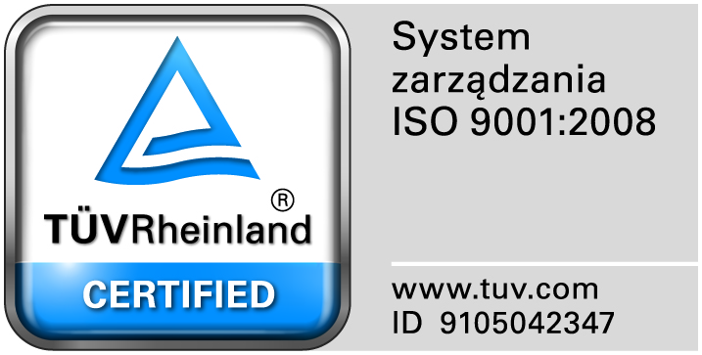
Zamojski Szpital Niepubliczny Sp. z o.o.

22-400 Zamość. ul. Peowiaków 1
www.szpital.com.pl e-mail: zamosc@szpital.com.pl
tel. 84 677-50-00, fax 84 638-51-45

Zamość 2016-12-06

Wszyscy Zainteresowani Wykonawcy

Zamojski Szpital Niepubliczny Sp. z o.o. w Zamościu informuje, że najkorzystniejszą ofertę na dostawy różnych produktów spożywczy na okres 4 m-cy zaoferowała firma: Przedsiębiorstwo Produkcyjno-Handlowe POLARIS Małgorzata Gruszczyńska ul. Żołnierska 20a, 62-800 Kalisz.

Poniżej przedstawiamy tabelę zawierającą wykaz Wykonawców wraz z przyznaną punktacją.
 | Wykonawca (nazwa, siedziba i adres) |  | Kryterium  cena –100 pkt.
 | Przedsiębiorstwo Produkcyjno-Handlowe  POLARIS Małgorzata Gruszczyńska  ul. Żołnierska 20 a, 62-800 Kalisz |  | 100
 | ALMAX - Dystrybucja Sp. z o.o.  Panieńszczyzna 21-002 Jastków |  | 96,39
 | Lemonex S.A.  Ul. Do Dysa 1, 20-149 Lublin |  | 81,91

Dziękujemy za złożenie ofert i zapraszamy do współpracy w przyszłości.

